Тест № 2

1. Объясни, что такое «мифология»?

2. Соотнесите:

Зевс | Неукротимый бог войны
Гера | Богиня любви и красоты
Аполлон | Бог огненной стихии и кузнечного ремесла
Артемида | Богиня мудрости и справедливой войны
Гефест | Бог Солнца и покровитель искусств
Арес | Бог грома и молний, верховный бог Олимпа
Афина | Богиня законного супружества и покровительница браков
Афродита | Богиня охоты и целомудрия

3.Определи бога по атрибутам:

- Трезубец, колесница, запряженная конями с рыбьими хвостами _________
- Шлем, копье, щит, сова, змея ______________
- Лавровый венок, лира _______________
- Колчан, золотой лук, факел, олень и собака _____________
- Золотые крылья, золотой лук, колчан со стрелами ____________

4.Объясни значение крылатых выражений:
«рог изобилия» _________________________________________________________________________
«находиться под эгидой» _________________________________________________________________
«цербер» ______________________________________________________________________________
«ахиллесова пята» ______________________________________________________________________
«ехидна» ______________________________________________________________________________
5. Кто изображен на иллюстрациях?
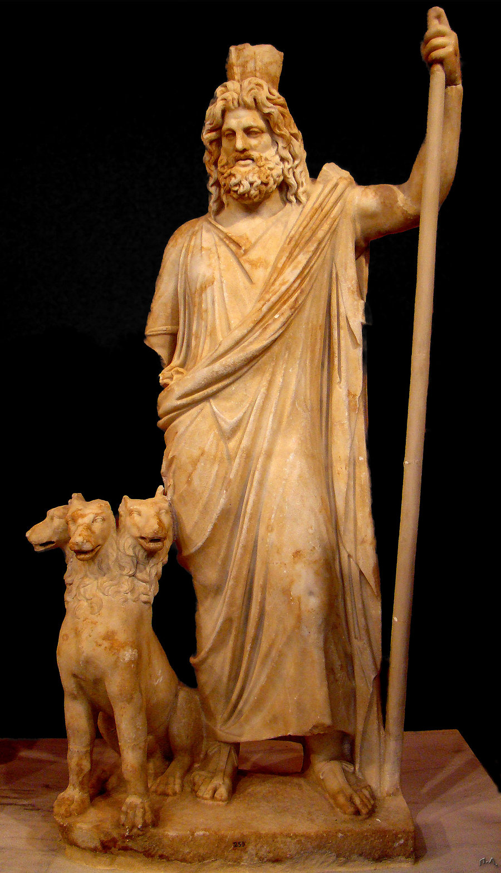
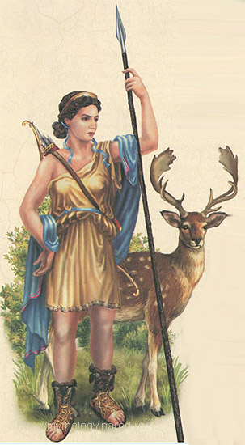
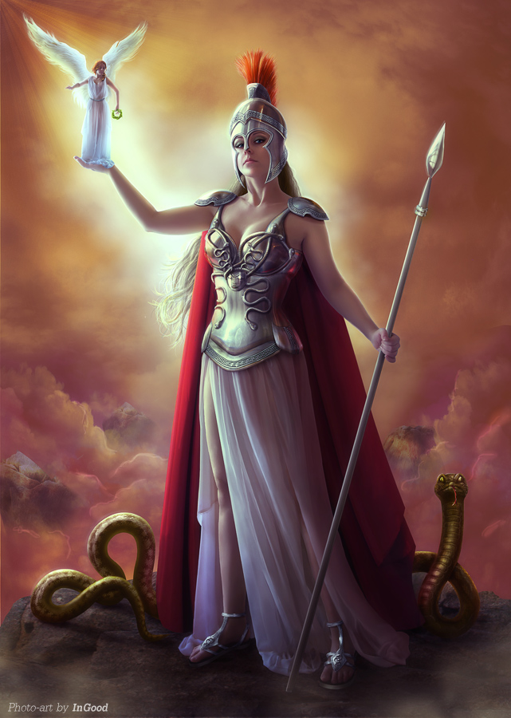
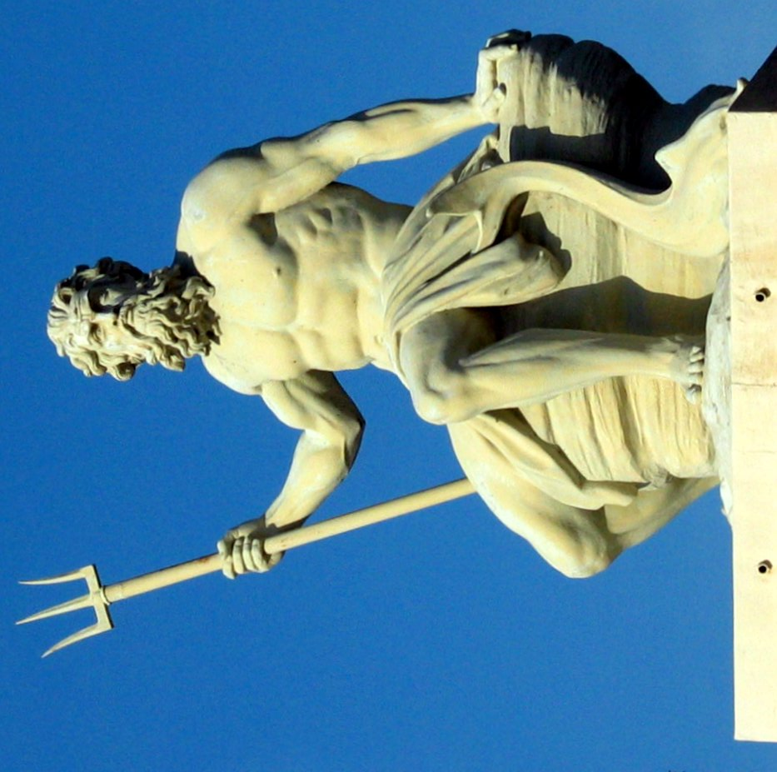
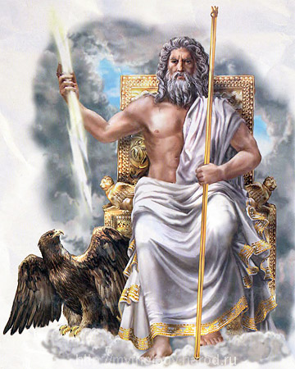

6. Соотнесите греческие и римские имена богов:

Зевс | Амур
Артемида | Венера
Афродита | Минерва
Арес | Бахус
Посейдон | Юпитер
Афина | Диана
Дионис | Марс
Эрот | Нептун

7. Определи, какие мифологические сюжеты легли в основу этих шедевров:



